Лабораторная работа № 10
Bereket Dagne
2026-10-02

Лабораторная работа № 10

Текстовой редактор vi

Цель работы
Познакомиться с операционной системой Linux. Получить практические навыки работы с редактором vi, установленным по умолчанию практически во всех дистрибутивах.

Выполнение работы

Задание 1. Создание нового файла с использованием vi
mkdir -p ~/work/os/lab06
cd ~/work/os/lab06
vi hello.sh
Текст скрипта:
#!/bin/bash
HELL=Hello
function hello {
LOCAL HELLO=World
echo $HELLO
}
echo $HELLO
hello
После ввода текста:
chmod +x hello.sh

Задание 2. Редактирование существующего файла
vi ~/work/os/lab06/hello.sh
Изменения: - HELL заменено на HELLO - LOCAL заменено на local - Добавлена строка echo $HELLO - Удалена последняя строка - Отменено последнее действие (u)
Результат:
#!/bin/bash
HELLO=Hello
function hello {
local HELLO=World
echo $HELLO
}
echo $HELLO
hello

Результаты работы
Скриншот 1: Создание файла hello.sh 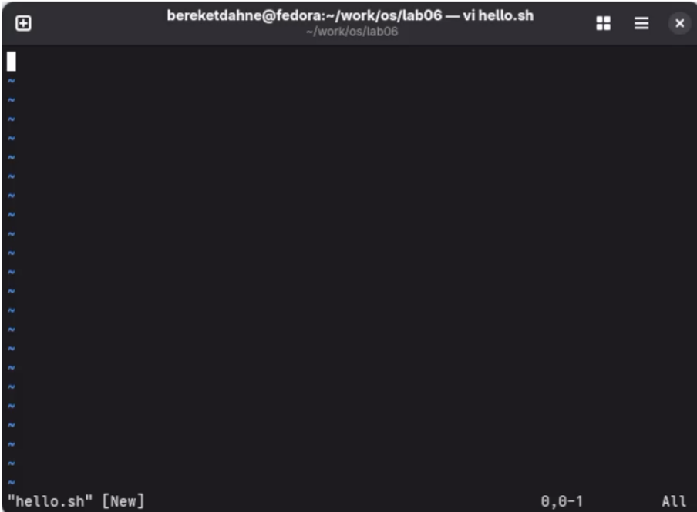
Скриншот 2: Редактирование файла 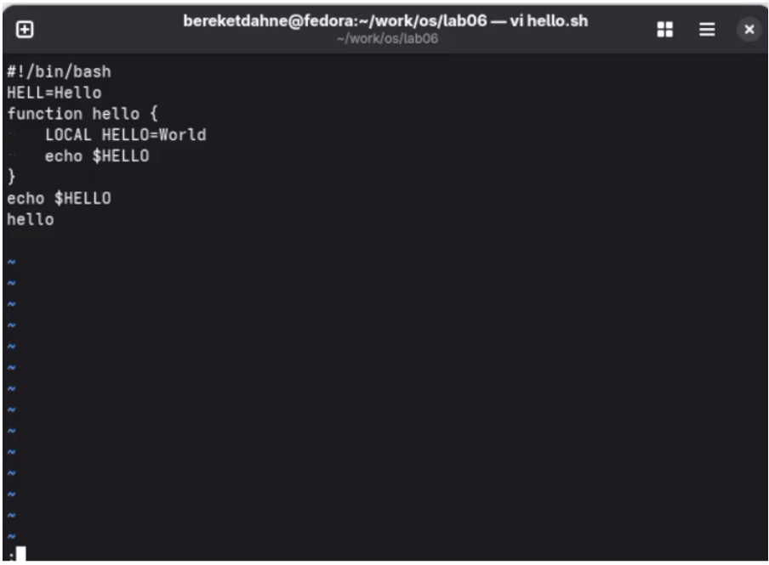
Скриншот 3: Итоговый файл 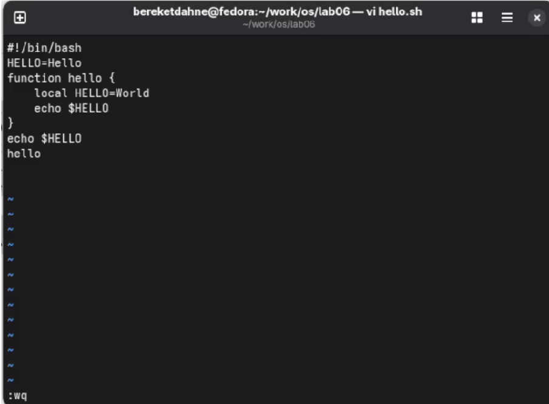

Ответы на контрольные вопросы
1. Дайте краткую характеристику режимам работы редактора vi. - Командный режим — для ввода команд редактирования и навигации - Режим вставки — для ввода текста - Режим последней строки — для записи изменений и выхода
2. Как выйти из редактора, не сохраняя произведённые изменения? Набрать :q! и нажать Enter.
3. Назовите и дайте краткую характеристику командам позиционирования. - 0 — в начало строки - $ — в конец строки - G — в конец файла - nG — на строку с номером n
4. Что для редактора vi является словом? Слово — это последовательность символов, разделённая пробелами или знаками препинания.
5. Каким образом из любого места редактируемого файла перейти в начало (конец) файла? gg — в начало файла, G — в конец файла.
6. Назовите и дайте краткую характеристику основным группам команд редактирования. - Вставка текста: i, a, o, O - Удаление текста: x, dw, dd, d$ - Отмена: u - Замена: cw, r
7. Необходимо заполнить строку символами $. Каковы ваши действия? Нажать i, ввести нужное количество символов \$, нажать Esc.
8. Как отменить некорректное действие, связанное с процессом редактирования? Нажать u (undo).
9. Назовите и дайте характеристику основным группам команд режима последней строки. - :w — записать - :q — выйти - :wq — записать и выйти - :q! — выйти без сохранения - :set — настройки
10. Как определить, не перемещая курсора, позицию, в которой заканчивается строка? Нажать $ — курсор переместится в конец строки.
11. Выполните анализ опций редактора vi. Опции задаются командой :set. Например: set nu — номера строк, set ic — игнорировать регистр, set list — показать невидимые символы.
12. Как определить режим работы редактора vi? В командном режиме внизу нет надписи. В режиме вставки внизу написано -- INSERT --.
13. Постройте граф взаимосвязи режимов работы редактора vi. Командный режим → (i, a, o) → Режим вставки → (Esc) → Командный режим → (:) → Режим последней строки → (Enter) → Командный режим.

Выводы
В ходе выполнения лабораторной работы № 10 я познакомился с редактором vi. Я получил практические навыки работы с тремя режимами редактора: командным, вставки и последней строки. Я научился создавать, редактировать, сохранять файлы и выходить из редактора.
Таким образом, цель работы была полностью достигнута. ```

